“NARRATIVA AUTOBIOGRAFICA”

14 / SEPTIEMBRE / 2022

EL SUJETO Y SU FORMACION PROFESIONAL.

PROFESOR JOEL RODRIGUEZ PINAL.

1 ”B”

MELISSA GUADALUPE HERNANDEZ GONZALEZ.

ESCUELA NORMAL DE EDUCACION PREESCOLAR.

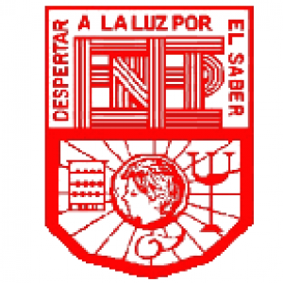

A continuación les contare un fragmento de mi vida y mi trayectoria escolar detallando unos puntos importantes como mi familia y mis gustos.

Esto es solo una pequeña parte de mi vida como lo mencione al inicio, espero que hayan aprendido un poco de mi, gracias por su atención.